FastDFS部署手册

徐昌军

二○一八年三月

目录

第1章 部署FastDFS 1

1.1. 环境准备 1

1.2. 安装 2

1.2.1. 上传文件到Linux 2

1.2.2. 安装 libfastcommon 2

1.2.3. 安装 FastDFS 3

1.2.4. 安装 Tracker 3

1.2.5. 安装 Storage 4

1.2.6. 校验整合 5

1.2.7. 配置客户端 5

1.2.8. 安装Nginx（nginx-storage） 6

1.2.9. 安装tracker nginx 8

1.2.10. 防火墙端口设置 10

第2章 参考网址 11

1. 部署FastDFS
   1. 环境准备

需要环境：两台安装好的centOS7，网络互通，可以ping一下。我提供的的配置文件只需要修改下文件里的ip地址；其他都不用改！

我这边提供安装包如下：

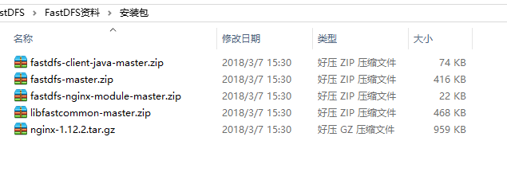

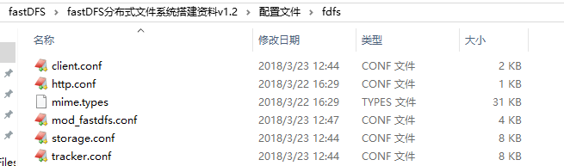

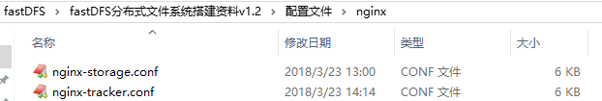

* 1. 安装
     1. 上传文件到Linux

将安装包上传到centOS7的/usr/software/路径下；创建文件夹命名：mkdir；包含一张图片测试用；

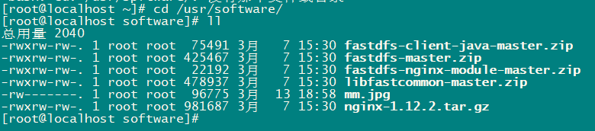把下载的文件上传到Linux并查看：

* + 1. 安装 libfastcommon

1. 安装zip解压，如果安装，忽略这一步

yum -y install unzip zip

1. 解压libfastcommon-master.zip

unzip libfastcommon-master.zip

进入我们刚刚解压的目录：

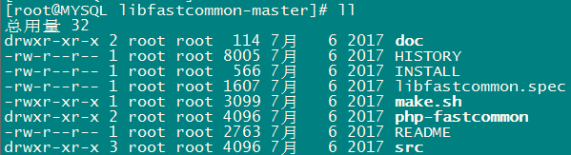

当我们./make.sh的时候会提示，gcc命令没有找到。

用yum安装gcc:

yum -y install gcc-c++

1. 分别执行./make.sh和./make.sh install

安装成功，libfastcommon默认会被安装到/usr/lib64/libfastcommon.so，FastDFS的主程序在/usr/local/lib目录下

* + 1. 安装 FastDFS

1. 解压FastDFS安装包

unzip fastdfs-master.zip

1. 进入到解压的目录分别执行./make.sh和./make.sh install

如果没有报错那么就成功了。安装log中会提示FastDFS安装到了/etc/fdfs目录下

成功后查看安装目录：

3．需要把我提供的这个六个配置文件复制到/etc/fdfs/目录下面；

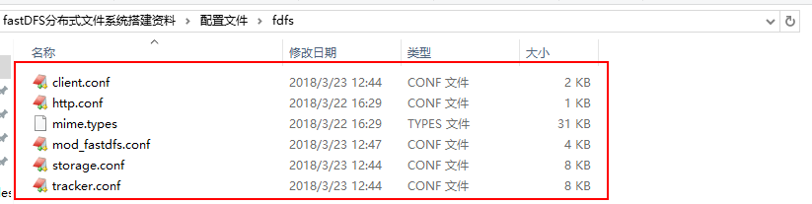

* + 1. 安装 Tracker

1. 创建tracker工作目录，这个目录可以自定义，用来保存tracker的data和log ,创建目录命令：mkdir

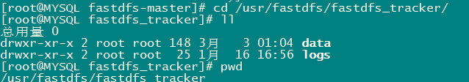

/usr/fastdfs/fastdfs_tracker

1. 启动Tracker

service fdfs_trackerd start

成功后应该可以看到：



进行刚刚创建的tracker目录，发现目录中多了data和log两个目录

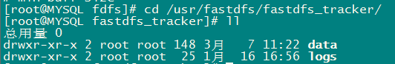

查看一下tracker的端口监听情况：netstat -unltp|grep fdfs



* + 1. 安装 Storage

**storage的安装与tracker很类似。**

1. 为Storage配置工作目录

与tracker不现的是，由于storage需要一个/home/data目录用来存储数据（mkdir）



以及一个fasdfs_storage_data目录用来存储日志及一些产生的文件。

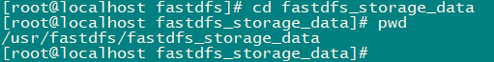

1. 修改Storage配置

vi /etc/fdfs/storage.conf

**tracker_server=****192.168.93.130:22122**

**tracker_server=192.168.93.128:22122**

只需要将ip地址改成自己的机器的地址就可以了；我这里搭建两台。

启动Storage

service fdfs_storaged start

**创建虚拟目录M00，行下面的命令：**

ln -s /home/data/data/ /home/data/data/M00

1. 设置开机启动Storage

vim /etc/rc.d/rc.local

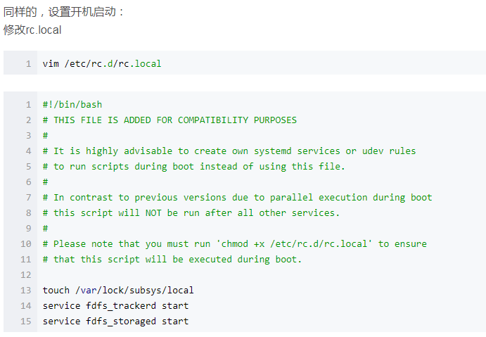

* + 1. 校验整合

fastdfs的东西都已安装完成，最后我们还要确定一下，storage是否注册到了tracker中去。   
查看命令：

/usr/bin/fdfs_monitor /etc/fdfs/storage.conf

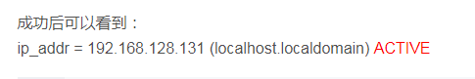

* + 1. 配置客户端

1. 配置客户端

vi /etc/fdfs/client.conf

只需要修改ip地址

**tracker_server=192.168.93.130:22122 #tracker服务器IP地址和端口号**

**tracker_server=192.168.93.128:22122 #tracker服务器IP地址和端口号**

1. 模拟上传

/usr/bin/fdfs_upload_file /etc/fdfs/client.conf /usr/software/mn.jpg #这后面放的是图片的位置

成功后会返回图片的路径：group1/M00/00/00/wKhdhFqnrxOAXu5XAAF6B0ODFy8367.jpg

group1/M00/00/00/wKhdgFqxwnOAHDm6AAF6B0ODFy8064.jpg 虚机128

group1/M00/00/00/wKhdglq0iWCASTLIAAF6B0ODFy8275.jpg 虚机130

* + 1. 安装Nginx（nginx-storage）

我们在使用FastDFS部署一个分布式文件系统的时候，通过FastDFS的客户端API来进行文件的上传、下载、删除等操作。同时通过FastDFS的HTTP服务器来提供HTTP服务。但是FastDFS的HTTP服务较为简单，无法提供负载均衡等高性能的服务，所以FastDFS的开发者——淘宝的架构师余庆同学，为我们提供了Nginx上使用的FastDFS模块（也可以叫FastDFS的Nginx模块）。   
FastDFS通过Tracker服务器,将文件放在Storage服务器存储,但是同组之间的服务器需要复制文件,有延迟的问题.假设Tracker服务器将文件上传到了192.168.128.130,文件ID已经返回客户端,这时,后台会将这个文件复制到192.168.128.131,如果复制没有完成,客户端就用这个ID在192.168.128.130取文件,肯定会出现错误。这个fastdfs-nginx-module可以重定向连接到源服务器取文件,避免客户端由于复制延迟的问题,出现错误。   
正是这样，FastDFS需要结合nginx，所以取消原来对HTTP的直接支持。

1. **安装Nginx准备**

安装nginx之前要安装nginx所需的依赖lib：

yum -y install pcre pcre-devel

yum -y install zlib zlib-devel

yum -y install openssl openssl-devel

1. **安装Nginx并添加fastdfs-nginx-module模块**

tar -zxvf nginx-1.12.2.tar.gz

unzip fastdfs-nginx-module-master.zip

解压后进入nginx目录编译安装nginx,并添加fastdfs-nginx-module：

./configure --prefix=/usr/local/nginx --add-module=/usr/software/fastdfs-nginx-module-master/src #解压后fastdfs-nginx-module所在的位置

如果配置不报错的话，就开始编译：

make

make install

nginx的默认目录是**/usr/local/nginx**，安装成功后查看：

cd /usr/local/nginx/conf/

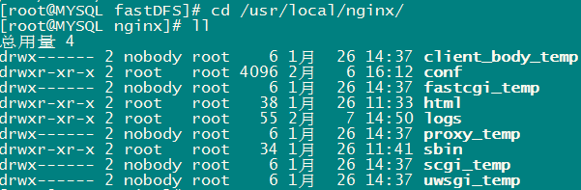

1. **配置Storage Nginx**

修改nginx.conf:

vi nginx.conf

直接将nginx-storage.conf里面的内容复制替换到nginx.conf中；

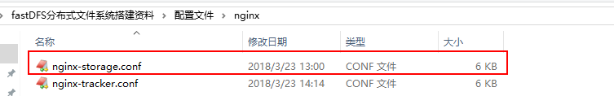

对/etc/fdfs/下面的mod_fastdfs.conf文件进行修改：

tracker_server=**192.168.93.130**:22122 #tracker服务器的地址

tracker_server=**192.168.93.128**22122 #tracker服务器的地址

启动nginx:

/usr/local/nginx/sbin/nginx

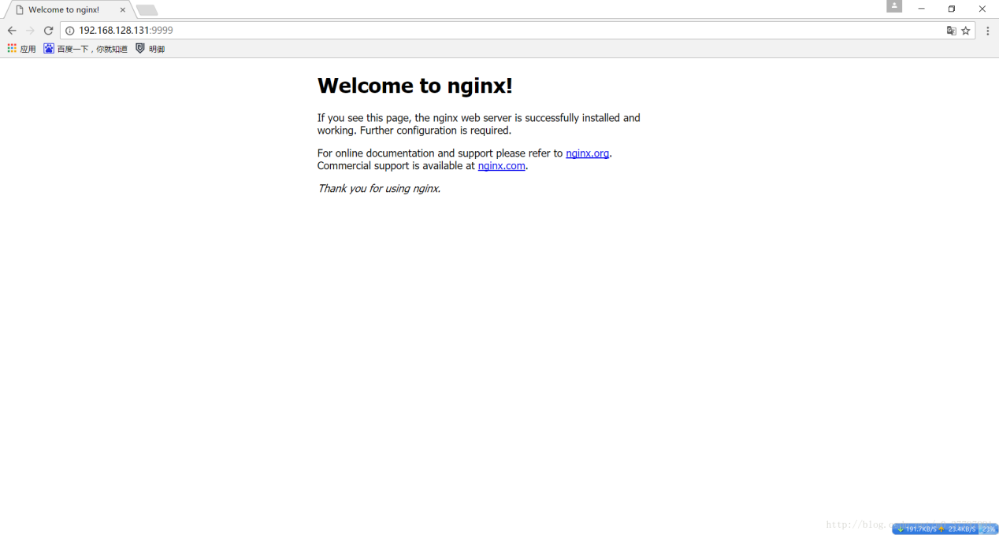

* + 1. 安装下载网关 nginx

再解压一个nginx：（先删除原来已解压的包，再重新解压。）

tar -zxvf nginx-1.12.2.tar.gz

unzip fastdfs-nginx-module-master.zip

解压后进入nginx目录编译安装nginx,并添加fastdfs-nginx-module：

./configure --prefix=/usr/local/nginx2--add-module=/usr/software/fastdfs-nginx-module-master/src #解压后fastdfs-nginx-module所在的位置

如果配置不报错的话，就开始编译：

make

make install

nginx的默认目录是**/usr/local/nginx2**安装成功后查看：cd /usr/local/nginx2/conf/ ll

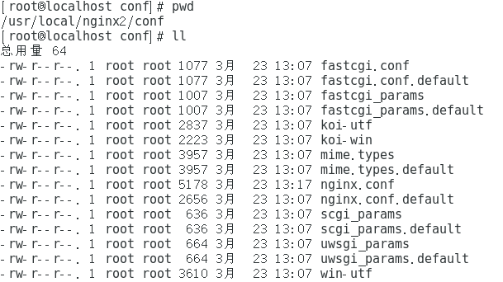

修改nginx.conf:

vi nginx.conf

直接将nginx-下载网关.conf里面的内容复制替换到nginx.conf中；

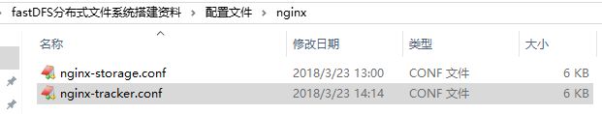

记得修改ip地址哦：

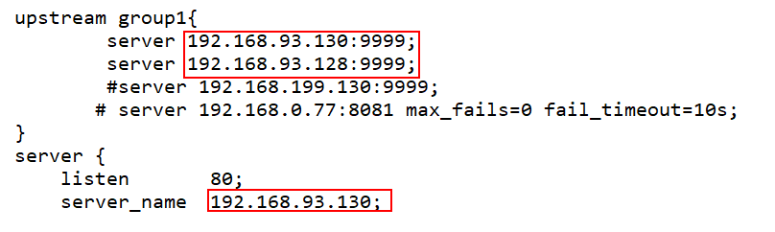

启动nginx:

/usr/local/nginx2/sbin/nginx

* + 1. 防火墙端口设置

因为有些同学到这里，还是不到访问，很可能是防火墙没有开启相应的端口。防火墙这个东西我建议大家还是不要关闭，虽然麻烦了一点。

firewall-cmd --zone=public --add-port=80/tcp –permanent

firewall-cmd --zone=public --add-port=8080/tcp –permanent

firewall-cmd --zone=public --add-port=8888/tcp –permanent

firewall-cmd --zone=public --add-port=9999/tcp –permanent

firewall-cmd --zone=public --add-port=22122/tcp –permanent

firewall-cmd --zone=public --add-port=23000/tcp –permanent

firewall-cmd --zone=public --add-port=6666/tcp --permanent

命令含义：

–zone #作用域

–add-port=80/tcp #添加端口，格式为：端口/通讯协议

–permanent #永久生效，没有此参数重启后失效

重启防火墙：

systemctl stop firewalld.service   
systemctl start firewalld.service

再次刷新访问就可以了

访问：



1. 参考网址

<https://www.cnblogs.com/cpy-devops/p/6105845.html>

<http://blog.csdn.net/m0_37797991/article/details/73385161>